İZCİLER ORTAOKULU
2017-2018 Eğitim Öğretim Yılı Bilişim Teknolojileri ve Yazılım Dersi
8A SINIFI 2. DÖNEM 2. YAZILI SORULARI A GRUBU
Puanı:
Adı :
Soyadı :
No :
- Aşağıdaki programın çıkış görüntüsünü çiziniz. (20 PUAN)
 |  |  | NOT: Her bir karenin kenarı 50 pikseldir.
- Aşağıda gösterilen kuklanın adının değiştirilmesi için ne yapılmalıdır? Yazınız. (10 PUAN)
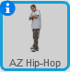
- Aşağıdaki ifadede boş bırakılan yerlere doğru değerleri giriniz. (10 PUAN)
Sahne alanının genişliği ………………. piksel, yüksekliği ise ………………. pikseldir.
- Aşağıdaki görselde yer alan numaralı alanları açıklayınız. (15 PUAN)
1-

2-

3-
- Aşağıdaki kodların hangisi animasyonun, belirtilen süre kadar duraklamasını sağlar? (10 PUAN)
A)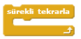B) C) D)
- Aşağıdaki kod bloğu çalıştığında hangi şıktaki sayı gözükmez? (5 PUAN)
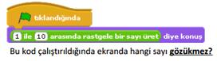 A) 12 B) 9 C) 7 D) 4
- Aşağıdaki kod bloğunda karakter yukarı doğru hareket ettiğinde arkasında iz bırakmasını sağlayan kod aşağıdakilerden hangisidir?  (10 PUAN)  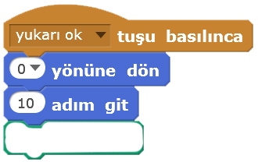 |  | 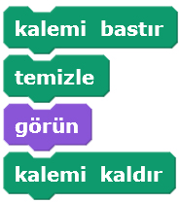  A)  B)  C)  D)
- Hazırladığımız oyunda “Puan” adında bir değişken oluşturmak için aşağıdaki bölümlerden hangisi seçilmelidir? (10 PUAN)
- Hareket B) Olaylar C) Kontrol D) Veri
- Yandaki kod bloğu çalıştığında ekranda kaç kez “Merhaba” yazısı görünür? (10 PUAN)
- 3 B) 4 C) 5 D) 15

